三方协议登记维护的操作

一、登记

三方协议登记维护

办理须知
一、业务描述
纳税人通过电子税务局录入税库银三方协议基本信息，提交税务机关审核，审核通过后可保存到金税三期系统。录入的三方协议信息可以在电子税务局查询。
- 业务流程
- 进行三方协议登记维护并保存。
- 进行三方协议信息打印，并携带委托扣款协议书到相应银行（营业网点）办理三方协议登记（中国银行、建行、农商行无须进行此操作）。
- 验证三方协议信息，验证通过，三方协议生效。

三、提交资料
1. 填报《三方协议登记维护》；

进入三方协议登记维护
进入电子办税服务厅
电子税务局—我要办税—其他服务事项—网签三方协议
点击“三方协议登记维护”，打开三方协议登记维护表；

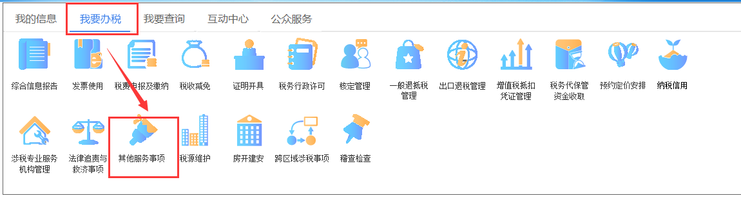

操作三方协议登记维护
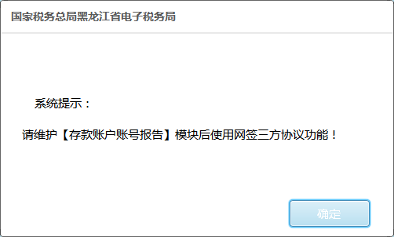

初始化该模块后，如果纳税人没有存款账户账号报告信息，会提示“请维护【存款账户账号报告】模块”，需到【我要办税】—【其他服务事项】—【存款账户账号报告】维护纳税人存款账户账号等信息。

1.1.2.1.1三方协议信息的保存
- 纳税人存在存款账户账号报告信息但没有维护三方协议信息
- 选中数据行，点击【生成三方协议号】按钮，即从金税三期核心系统获取三方协议号，自动赋值到当前数据行;
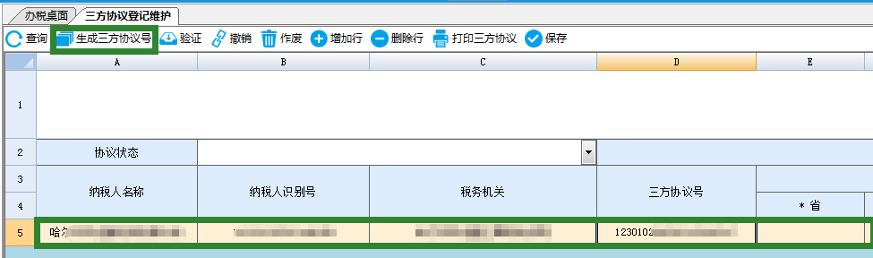
- 单击（开户银行所在行政区域、银行行别、开户银行（营业网点）、缴款账号名称、缴款账号）任意列，弹出存款账户报告信息，选择后自动赋值到当前数据行。
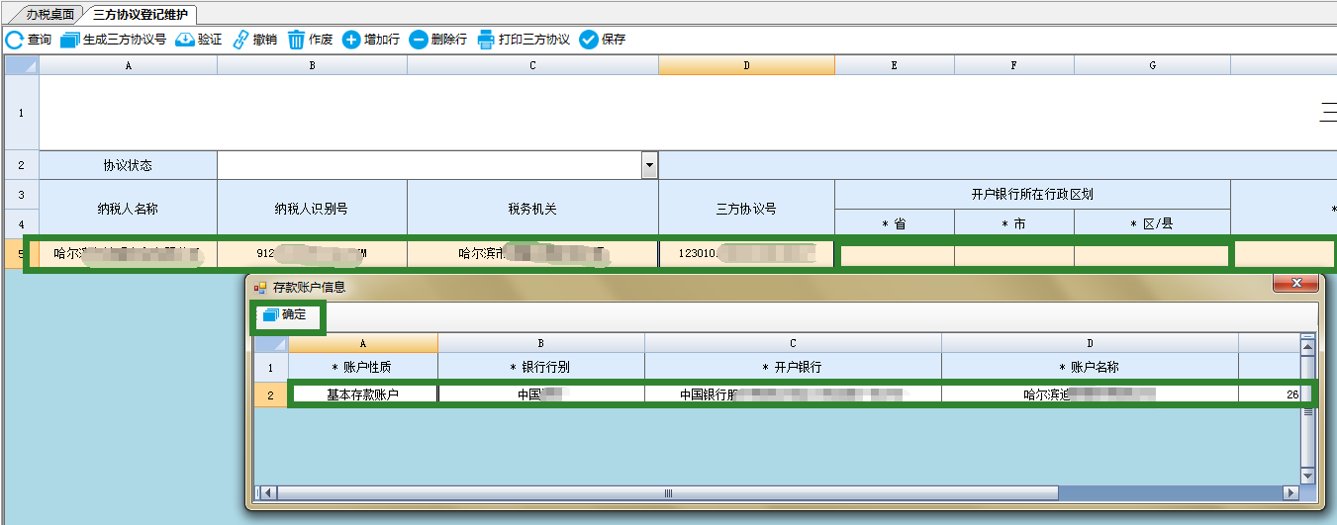
- 纳税人需要手动输入[开户银行所在区县]、清算银行账号、开户银行行号、批扣标志。
数据录入完毕后，点击【保存】按钮，该条三方协议信息进入电子税务局税务局端系统待审批。
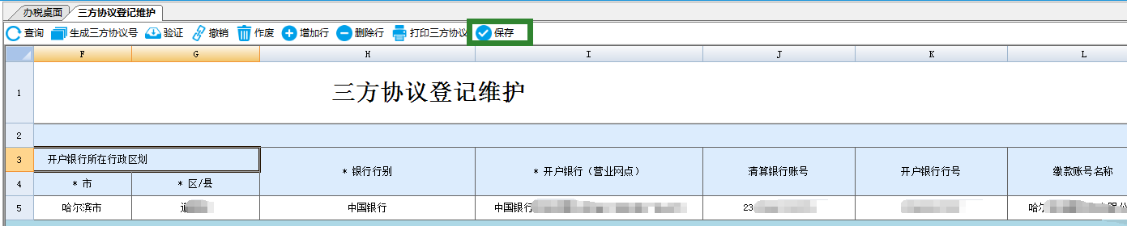
（2）纳税人已维护三方协议信息
- 可以选中已经存在的某条数据行进行修改三方协议信息。
- 也可以通过点击【增加行】按钮，在表格最后一行增加一行协议信息，新增的协议信息状态为未验证，完善该三方协议信息保存。
- 新增加一行，如果想放弃编辑该行数据，可以通过选中当前行，点击【删除行】按钮，删除此行三方协议信息。

1.1.2.1.2三方协议信息验证
（1）选中某条数据行，点击【验证】按钮，如果当前三方协议信息中的银行行别是中国银行，会提示“验证成功”，验证成功后，该三方协议信息生效，协议状态为“验证通过”；验证不成功，协议状态为“验证失败”。如果当前三方协议信息中的银行行别不是中国银行，需要点击【打印三方协议】按钮，弹出委托扣款协议书窗口，点击【打印】按钮打印委托扣款协议书，携该委托扣款协议书到开户银行（营业网点）办理三方协议登记;待开户银行办理三方协议登记后，纳税人需在电子税务局软件该模块中对该行数据，做【验证】操作。
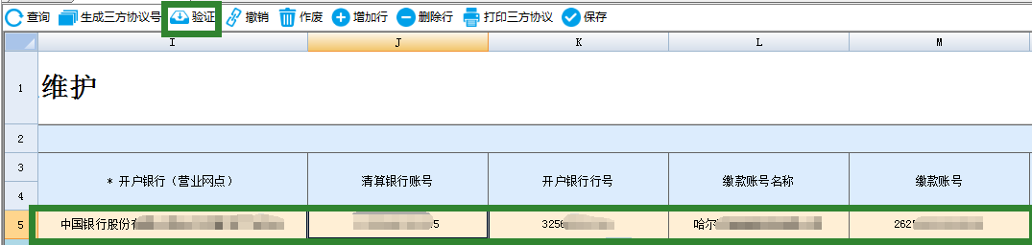

1.1.2.1.3三方协议信息的作废
（1）对保存成功但尚未验证通过的三方协议信息可以进行作废操作
选择要作废的三方协议信息，点击【作废】按钮。弹出是否确认作废三方协议信息，点击【确定】进行作废，作废成功后，协议状态为“协议终止”。

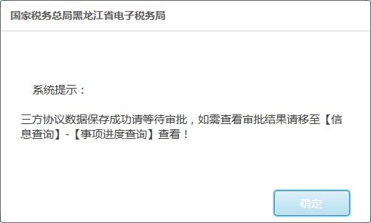

1.1.2.1.4三方协议信息的撤销
（1）对保存成功并且已验证的三方协议信息可以进行撤销操作
选择要作废的三方协议信息，点击【撤销】按钮，弹出是否确认撤销三方协议信息，点击【确定】进行撤销，撤销成功后，协议状态为“协议终止”。
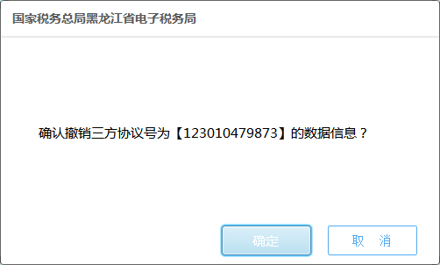
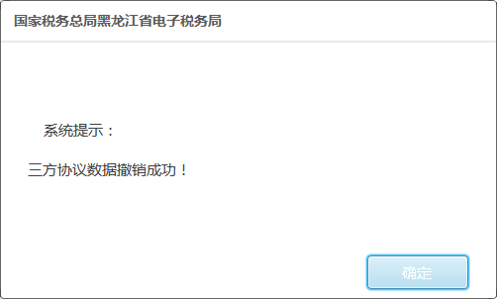

1.1.2.1.6三方协议信息的查询
对已提交的三方协议信息，提供查询功能，可以查询协议状态为（未通过、验证通过、已验证、协议终止）的数据。点击 [协议状态]下拉框，选择相应的协议状态，点击【查询】按钮进行查询。
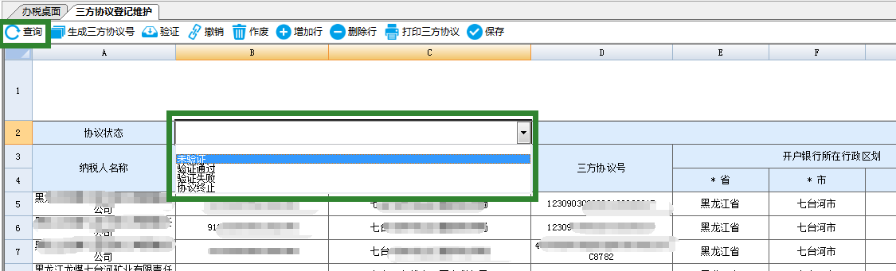

1.1.2.1.5三方协议信息打印
对已提交并验证通过的三方协议信息，提供打印协议书功能。
点击【打印三方协议】按钮，弹出委托扣款协议书，点击打印按钮，即可打印。
